2016年上学期高二年级化学期考试题
时量:90分钟 分值:100分
一、选择题(本题包括25小题,每小题2分,共50分。每小题只有一个选项符合题意。)
1．美丽的“水立方”(Water Cube)是北京奥运会游泳馆，采用膜材料ETFE(四氟乙烯和乙烯的共聚物)，为场馆带来更多的自然光。下列说法正确的是( )
A．ETFE的结构中，存在—CF₂—CH₂—CF₂—CH₂—连接方式
B．四氟乙烯与乙烯发生缩聚反应得到ETFE
C．以乙烯为原料经过加成反应、取代反应可制得乙二醇
D．ETFE材料是热固型(体形结构)的塑料
2.下列说法正确的是( )
A．蛋白质、纤维素、蔗糖、PVC、淀粉都是高分子化合物
B．氢键在形成蛋白质二级结构和DNA双螺旋结构中起关键作用
C．使用太阳能热水器、沼气的利用、玉米制乙醇都涉及到生物质能的利用
D．石油、煤、天然气、可燃冰、植物油都属于化石燃料
3.下列有关叙述正确的是( )
A. 用核磁共振氢谱不能区分HCOOCH₃和HCOOCH₂CH₃
B. 室温下,在水中的溶解度:丙三醇>苯酚>1-氯丁烷
C. 0.1 mol丙烯酸中含有双键的数目为0.1N_{A}
D. 福尔马林可作食品的保鲜剂
4.下列说法正确的是( )

A.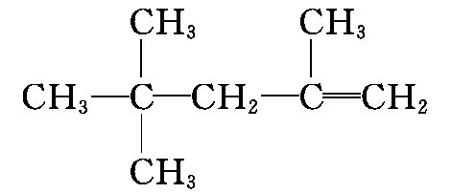的名称为2,2,4-三甲基-4-戊烯
B.化合物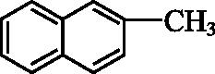不是苯的同系物
C.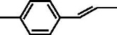分子中所有碳原子一定共平面
D.除甲酸外的羧酸均不能使高锰酸钾酸性溶液褪色
5.分析下表中各项的排布规律,按此规律排布第26项应为 ( )
1 | 2 | 3 | 4 | 5 | 6 | 7 | 8 | 9 | 10
C₂H₄ | C₂H₆ | C₂H₆O | C₂H₄O₂ | C₃H₆ | C₃H₈ | C₃H₈O | C₃H₆O₂ | C₄H₈ | C₄H₁₀

A.C₇H₁₆ B.C₇H₁₄O₂ C.C₈H₁₈ D.C₈H₁₈O
6.下列各组中的反应,属于同一反应类型的是( )
A.由溴丙烷水解制丙醇;由丙烯与水反应制丙醇
B.由甲苯硝化制对硝基甲苯;由甲苯氧化制苯甲酸
C.由氯代环己烷消去制环己烯;由丙烯加溴制1,2-二溴丙烷
D.由乙酸和乙醇制乙酸乙酯;由苯甲酸乙酯水解制苯甲酸和乙醇
7.某有机物的结构简式如下,关于该有机物的下列叙述不正确的是( )
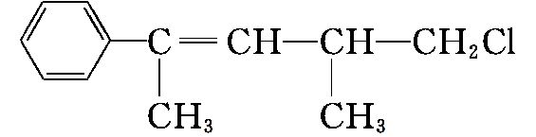
A.不能使KMnO₄酸性溶液褪色
B.能使溴水褪色
C.在加热和催化剂作用下,最多能与4 mol H₂反应
D.一定条件下,能发生取代反应
8.有机物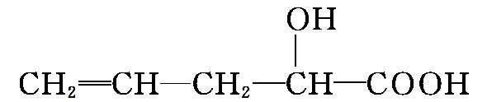在不同条件下至少可能发生7种不同类型的反应:①取代 ②加成 ③消去 ④氧化 ⑤酯化 ⑥加聚 ⑦缩聚,其中由于其分子结构中含有—OH,可能发生的反应有( )
A.②④⑥⑦ B.③④⑤⑥
C.②③④⑤ D.①③④⑤⑦
9.有下列五种物质:
①乙醇 ②苯酚 ③乙醛 ④丙烯酸(CH₂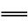CH—COOH)
⑤乙酸乙酯 其中与溴水、酸性KMnO₄溶液、NaHCO₃溶液都能反应的是( )
A.①③ B.②⑤ C.④ D.③④
10.下列实验设计、操作或实验现象不合理的是( )
A.实验室制取乙炔时,用饱和食盐水代替蒸馏水,以得到平稳的气流
B.除去苯中的少量苯酚:加入适量NaOH溶液,振荡、静置、分液
C.检验甲酸中是否混有乙醛,可向样品中加入足量NaOH溶液以中和甲酸,再做银镜反应或与新制Cu(OH)₂共热的实验
D.液态溴乙烷中加入稀NaOH溶液共煮几分钟,然后加入足量稀硝酸,再加入AgNO₃溶液检验溴乙烷中是否含有溴元素
11.下列说法正确的是( )
A.相对分子质量相近的醇比烷烃沸点高是因为醇分子间存在氢键
B.苯和油脂均不能使高锰酸钾酸性溶液褪色
C.红外光谱分析不能区分乙醇和乙酸乙酯
D.蛋白质溶液中加硫酸铵或氯化铜溶液,均会发生蛋白质的变性
12.莽草酸可用于合成药物达菲,其结构简式如图,下列关于莽草酸的说法正确的是( )
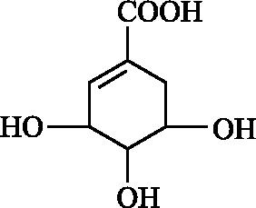
莽草酸
A.分子式为C₇H₆O₅ B.分子中含有2种官能团
C.可发生加成和取代反应 D.在水溶液中羧基和羟基均能电离出H⁺
13.有机物甲可氧化生成羧酸,也可以还原生成醇。由甲生成的羧酸与醇在一定条件下反应可以生成化合物乙,其分子式为C₂H₄O₂。下列叙述中不正确的是( )
A.甲分子中碳的质量分数为40% B.甲在常温常压下为无色液体
C.乙比甲的沸点高 D.乙和甲的最简式相同
14.从葡萄籽中提取的原花青素的结构简式为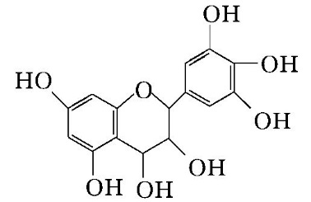,具有生物活性,如抗氧化和自由基清除能力等。下列有关原花青素的说法不正确的是( )
A.物质可以看作醇类,也可看作酚类 B.1 mol该物质可与4 mol Br₂反应
C.1 mol该物质可与7 mol NaOH反应 D.1 mol该物质可与7 mol Na反应
15.下列有关有机物同分异构体说法中不正确的是( )
A.分子式为C₄H₈的同分异构体共有(不考虑立体异构)5种
B.立方烷(C₈H₈)的六氯取代物有3种
C.分子式为C₅H₁₀O₂的同分异构体中属于酯的有8种
D.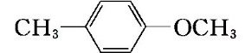的一溴取代物有4种
16.已知三种有机物存在如下转化关系:
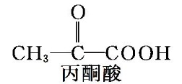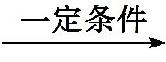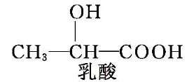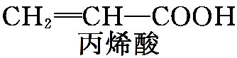
下列叙述错误的是( )
A.三种有机物中都存在2种官能团
B.乳酸和丙烯酸都能使高锰酸钾酸性溶液褪色
C.1 mol乳酸最多能与2 mol Na发生反应
D.三种有机物均能发生聚合反应生成高分子化合物
17.药物贝诺酯可由乙酰水杨酸和对乙酰氨基酚在一定条件下反应制得:
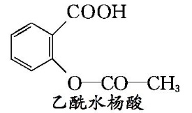+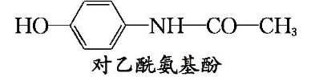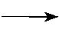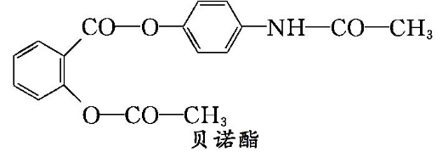+H₂O
下列有关叙述正确的是( )
A.贝诺酯分子中有三种含氧官能团
B.可用FeCl₃溶液区别乙酰水杨酸和对乙酰氨基酚
C.乙酰水杨酸和对乙酰氨基酚均能与NaHCO₃溶液反应
D.贝诺酯与足量NaOH溶液共热,最终生成乙酰水杨酸钠和对乙酰氨基酚钠
18.我国已在全国范围内禁止在面粉生产中添加过氧化苯甲酰、过氧化钙作面粉增白剂;同时指出:“一滴香”(主要成分为乙基麦芽酚)属于咸味食品香精的一种,如按照标准使用对人体是无害的。过氧化苯甲酰与乙基麦芽酚的结构如下图所示,则下列有关说法不正确的是( )
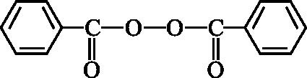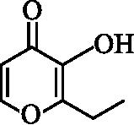
过氧化苯甲酰 乙基麦芽酚
A.过氧化苯甲酰、过氧化钙漂白原理与SO₂漂白原理不同
B.1 mol乙基麦芽酚最多能与3 mol H₂发生加成反应
C.上述两有机物都能发生取代、加成、氧化和还原反应
D.乙基麦芽酚的一种芳香族同分异构体能发生银镜反应
19.红辣椒中含有多种色泽鲜艳的天然色素,其中呈深红色的色素是辣椒红。依据下列结构式判断,辣椒红( )
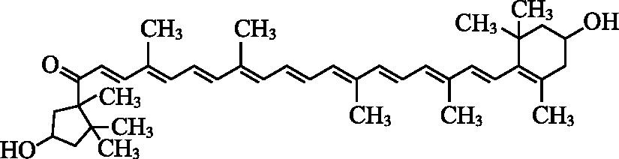
辣椒红结构简式
A.易溶于水 B.属于芳香族化合物
C.能发生消去反应 D.分子中含有11个碳碳双键
20．C₆H₁₄的各种同分异构体中，所含甲基数和它的一氯取代物的数目与下列叙述相符的是( )
A．4个甲基，能生成4种一氯代物 B．3个甲基，能生成4种一氯代物
C．3个甲基，能生成3种一氯代物 D．2个甲基，能生成4种一氯代物
21.只用一种试剂,区别甲苯、四氯化碳、己烯、乙醇、碘化钾溶液、亚硫酸六种无色液体,应选用( )
A.KMnO₄酸性溶液 B.溴水
C.碘水 D.硝酸银溶液
22．己烯雌酚是一种激素类药物，结构如图所示，下列有关叙述中不正确的是( )
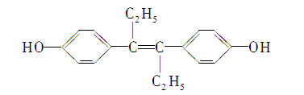
A．该药物可以用有机溶剂萃取
B．可发生加聚反应生成体型高分子化合物
C．1 mol该有机物可以与5 mol Br₂发生反应
D．该有机物分子中可能有16个碳原子共平面
23．1 mol某烃在氧气中充分燃烧，需要消耗氧气179.2 L(标准状况下)。它在光照的条件下与氯气反应能生成3种不同的一氯取代物。该烃的结构简式是( )
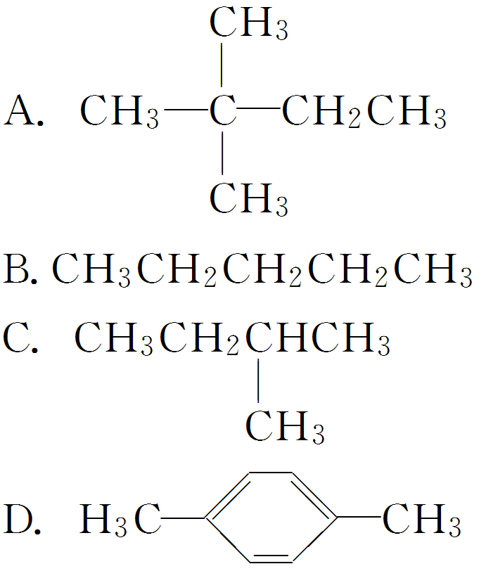
24．某种具有较好耐热性、耐水性和高频电绝缘性的高分子化合物的结构片断为：
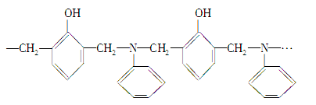

则生成该树脂的单体的种数和化学反应所属类型正确的是( )
A．1种，加聚反应 B．2种，缩聚反应
C．3种，加聚反应 D．3种，缩聚反应
25．由乙醇制聚乙二酸乙二酯，最简单的流程途径顺序正确的是( )
①取代反应 ②加成反应 ③氧化反应 ④还原反应 ⑤消去反应 ⑥酯化反应 ⑦中和反应 ⑧缩聚反应
A．⑤②①③⑧ B．①②③⑤⑦
C．⑤③①②⑧ D．⑤②①③⑥

二、非选择题(本题包括4小题,共50分)
26.(10分,每空1分)正丁醛是一种化工原料。某实验小组利用如下装置合成正丁醛。
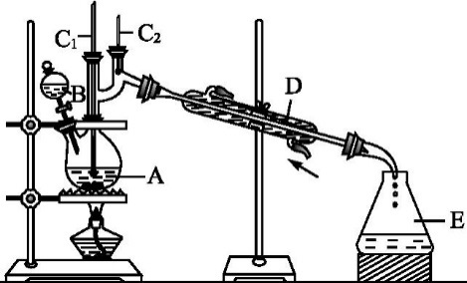
发生的反应如下:
CH₃CH₂CH₂CH₂OH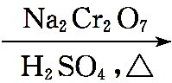CH₃CH₂CH₂CHO
反应物和产物的相关数据列表如下:
 | 沸点/℃ | 密度/(g·cm⁻³) | 水中溶解性
正丁醇 | 117.2 | 0.810 9 | 微溶
正丁醛 | 75.7 | 0.801 7 | 微溶

实验步骤如下:
将6.0 g Na₂Cr₂O₇放入100 mL烧杯中,加30 mL水溶解,再缓慢加入5 mL浓硫酸,将所得溶液小心转移至B中。在A中加入4.0 g正丁醇和几粒沸石,加热。当有蒸气出现时,开始滴加B中溶液。滴加过程中保持反应温度为90~95 ℃,在E中收集90 ℃以下的馏分。
将馏出物倒入分液漏斗中,分去水层,有机层干燥后蒸馏,收集75~77 ℃馏分,产量2.0 g。
回答下列问题:
(1)实验中, (能否)将Na₂Cr₂O₇溶液加到浓硫酸中,说明理由 。
(2)加入沸石的作用是 。若加热后发现未加沸石,应采取的正确方法是 。
(3)上述装置图中,B仪器的名称是 ,D仪器的名称是 。
(4)分液漏斗使用前必须进行的操作是 (填正确答案标号)。
A.润湿 B.干燥 C.检漏 D.标定
(5)将正丁醛粗产品置于分液漏斗中分水时,水在 层(填“上”或“下”)。
(6)反应温度应保持在90~95 ℃,其原因是 。
(7)本实验中,正丁醛的产率为 %。

27．(12分,每空2分)化学上常用燃烧法确定有机物的组成。如下图所示装置是用燃烧法确定有机物化学式常用的装置，这种方法是电炉加热时用纯氧氧化管内样品，根据产物的质量确定有机物的组成。
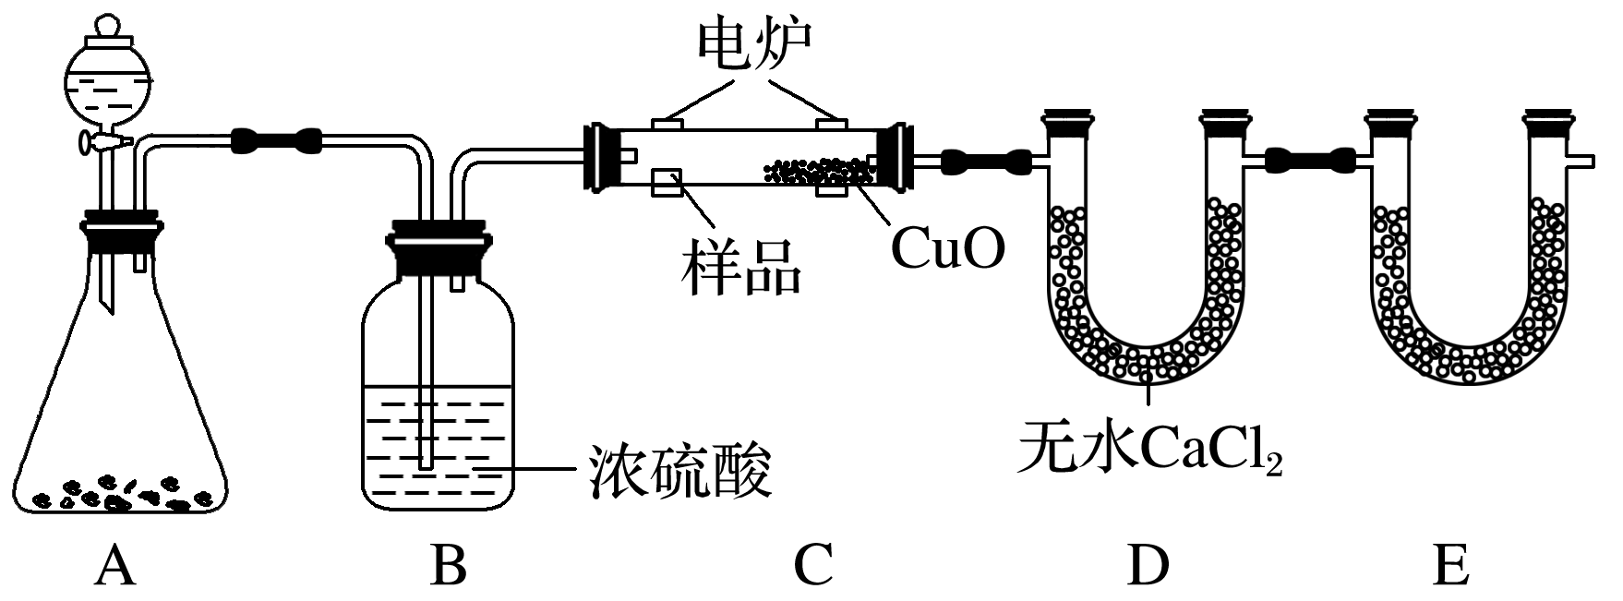
回答下列问题：
(1)A装置分液漏斗中盛放的物质是________，写出有关反应的化学方程式：__________________________________________。
(2)若将B装置去掉会对实验造成什么影响？_______________________________________
________________________________________________________________________。
(3)若准确称取1.20 g样品(只含C、H、O三种元素中的两种或三种)，经充分燃烧后，E管质量增加1.76 g，D管质量增加0.72 g，则该有机物的最简式为________。
(4)要确定该有机物的分子式，还需要测定_______________________________。
(5)若核磁共振氢谱中有2种峰且面积比为3∶1，则该分子可能为_______________ (填名称)，

28.(12分，每空2分)根据下图填空。
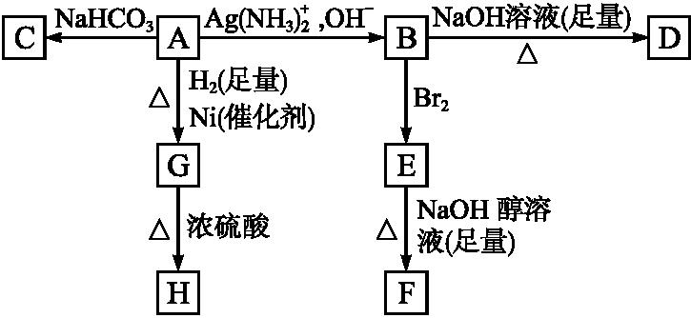
已知H是环状化合物C₄H₆O₂,F的碳原子都在一条直线上。
(1)化合物A含有的官能团是 ______________。
(2)B在酸性条件下与Br₂反应得到E,E在足量的氢氧化钠醇溶液作用下转变成F,由E转变成F时发生两种反应,其反应类型分别是 ______________,______________。
(3)D的结构简式是 ______________。
(4)1 mol A与2 mol H₂反应生成1 mol G,其反应方程式是 ______________。
(5)与A具有相同官能团的A的同分异构体的结构简式是 ______________。

29.(16分，每空2分)A~J均为有机化合物,它们之间的转化如下图所示:

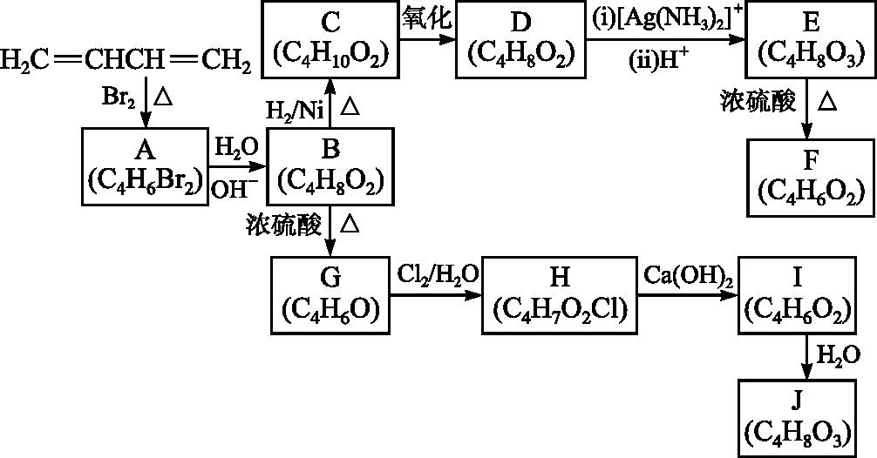
实验表明:
①D既能发生银镜反应,又能与金属钠反应放出氢气;
②核磁共振氢谱表明F分子中有三种氢,且其峰面积之比为1∶1∶1;
③G能使溴的四氯化碳溶液褪色;
④1 mol J与足量金属钠反应可放出22.4 L氢气(标准状况)。(J 为5圆环结构物质)
CH₂-CH₂
已知 \ / + H₂O ----> HO-CH₂-CH₂-OH
O

请根据以上信息回答下列问题:
(1)A的结构简式为 (不考虑立体异构),由A生成B的反应类型是 反应;
(2)D的结构简式为 ;
(3)由E生成F的化学方程式为 ,E中官能团有 (填名称),写出一种与E具有相同官能团的E的同分异构体 (写出结构简式,不考虑立体异构);
(4)G的结构简式为 ;
(5)由I生成J的化学方程式为 。

2016年上学期高二年级化学期考答卷
二、填空题(共50分,26题每空1分,27-29题每空2分)

26 (1) ； 。

(2) ； 。

(3) ； 。

(4) (5)

(6) (7)

27(1) ，

(2) (3)

(4) (5)

28 (1)

(2) ；

(3)

(4)

(5)

29(1) ；

(2)

(3) ；

； 。

(4)

(5)

2016年上学期高二年级化学期考答案
1-5 CBBBC 6-10 DADCC 11-15 ACBCC
16-20 DBDCB 21-25 BBBDA
26答案:(1)不能,易飞溅 (2)防止暴沸 冷却后补加
(3)分液漏斗 直形冷凝管 (4)C (5)下
(6)既可保证正丁醛及时蒸出,又可尽量避免其被进一步氧化
(7)51

27答案 (1)H₂O₂(或双氧水) 2H₂O₂MnO₂,2H₂O＋O₂↑
(或H₂O 2Na₂O₂＋2H₂O===4NaOH＋O₂↑)
(2) 造成测得有机物中含氢量增大 (3) CH₂O
(4) 有机物的相对分子质量 或摩尔质量
(5) 乙酸或甲酸甲酯

28答案:(1)碳碳双键、醛基、羧基
(2)消去反应, 中和反应
(3)
(4)+2H₂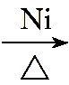 HOCH₂CH₂CH₂COOH
(5)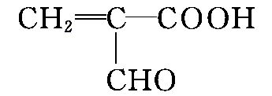
29答案:(1)BrCH₂CHCHCH₂Br 取代(或水解)
(2)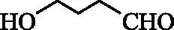
(3)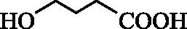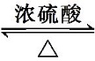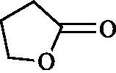+H₂O 羧基、羟基
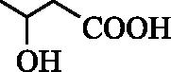 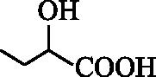 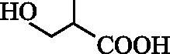 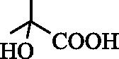(任写一种)
(4)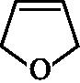
(5)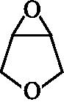+H₂O